BAB I

PENDAHULUAN

- Latar Belakang
Bencana adalah peristiwa yang waktunya tidak dapat diprediksi sifatnya merusak serta mengancam dan mengganggu kehidupan manusia, baik yang disebabkan oleh faktor alam maupun faktor tidak alami serta faktor manusia, sehingga mengakibatkan timbulnya korban jiwa, rusaknya lingkungan hidup, kerugian harta benda, dan dampak psikologis. Hal ini dapat mengganggu operasional instansi yang sedang berjalan dan berakibat serius, dalam hal ini studi kasus di STIKI Malang. Jika dibiarkan dapat membahayakan kelangsungan kegiatan operasional di instansi tersebut.
Disaster Recovery Plan (DRP) adalah suatu acuan berisikan prosedur untuk mengatasi kejadian hilangnya sumber daya sistem informasi dalam sebuah instansi yang diakibatkan dari bencana, menyediakan operasi cadangan selama sistem utama berhenti, dan mengelola proses pemulihan serta penyelamatan data untuk meminimalisir kerugian yang dialami oleh organisasi. DRP biasanya dijelaskan dalam satu set kebijakan dan prosedur untuk mempersiapkan pemulihan atau kelangsungan layanan TI yang penting untuk suatu organisasi setelah bencana. Namun dalam penyusunannya, DRP memerlukan beberapa proses seperti pencatatan seluruh aset (layanan TI) milik organisasi, serta pendokumentasian risiko negatif yang dapat merugikan organisasi.
Untuk kondisi sekarang yang terdapat di STIKI Malang khususnya pada infrastruktur jaringan, beberapa layanan berada di server pusat STIKI Malang, dan ada juga layanan yang sudah menggunakan VPS (Virtual Private Server) diluar STIKI Malang. Dan itu membuat tim infrastruktur jaringan sedikit kesulitan untuk memantau kondisi dari kedua server tersebut serta jika layanan sistem informasi yang termasuk kedalam kategori kritikal atau prioritas 1 mengalami gangguan dan tidak dapat diakses, maka akan mengganggu kegiatan operasional di STIKI Malang.
Dengan permasalahan yang sudah diterangkan diatas, penulis menemukan solusi yaitu menggunakan layanan GCP (Google Cloud Platform) sebagai server sementara dan tempat penyimpanan data penting dari perangkat yang terdampak bencana, sehingga pembuatan prosedur pemulihan dan model topologi dari infrastruktur jaringan diharapkan dapat membantu STIKI Malang khususnya tim infrastruktur jaringan agar dapat meminimalisir dampak dari bencana yang terjadi secara tiba-tiba ataupun yang tidak disengaja dan agar tidak menimbulkan kerugian meteril maupun non-meteril yang besar untuk STIKI Malang.

- Rumusan Masalah
Rumusan masalah dari penelitian ini yaitu “Bagaimana dokumen rancangan dari model topologi jaringan dan prosedur pemanfaatan komputasi awan dalam mitigasi dan pemulihan bencana pada infrastruktur jaringan komputer di STIKI Malang?”.
- Tujuan Penelitian
Tujuan dari penelitian ini yaitu menyusun dokumen rancangan dari model topologi dari infrastruktur jaringan dan prosedur pemulihan sebagai upaya mitigasi dan dapat menjadi acuan pembuatan SOP dalam pemulihan bencana pada infrastruktur jaringan komputer.

- Manfaat Penelitian
Pembuatan prosedur pemulihan pada Tugas Akhir ini memiliki manfaat yaitu:
- Rancangan topologi jaringan dan prosedur pencegahan dan pemulihan yang dibuat dapat digunakan sebagai acuan dalam penyusunan SOP serta membantu STIKI Malang untuk dapat melakukan pemulihan layanan dengan media cloud.
- Mengurangi dampak yang diakibatkan oleh potensi risiko dan bencana terhadap infrastruktur jaringan dan layanan sistem informasi.
- Mempercepat pemulihan layanan STIKI Malang.

- Batasan Masalah
Pembuatan prosedur pemulihan pada Tugas Akhir ini memiliki batasan masalah yaitu:
- Obyek penelitian menggunakan studi kasus pada Kantor Teknologi Informasi STIKI Malang.
- Obyek yang dijadikan sebagai obyek pemulihan bencana adalah layanan teknologi informasi yang dikategorikan sebagai layanan infrasturktur jaringan dan layanan aplikasi sistem informasi kritikal.
- Platform komputasi awan yang digunakan dalam rancangan topologi pemulihan bencana adalah Google Cloud Platform (GCP).
- Luaran yang dihasilkan melalui penelitian ini adalah dokumen rancangan dari model topologi jaringan yang menerapkan komputasi awan beserta usulan prosedur pemulihan bencana sebagai acuan dalam pembuatan SOP.
- Penelitian ini hanya membahas plan documentation storage, backup strategy, risk management, disaster recovery team, emergency alert, media contact serta policy.

- Metodologi Penelitian
- Tempat dan Waktu Penelitian
Lokasi dan waktu pengerjaan yang digunakan dalam penelitian adalah sebagai berikut:
- Lokasi penelitian adalah STIKI di Kota Malang, Jawa Timur, Indonesia.
- Waktu penelitian dilakukan selama 12 bulan (Agustus 2021 – Juli 2022).

- Bahan dan Alat Penelitian
Alat dan bahan yang digunakan pada penelitian ini adalah sebagai berikut:

- Hardware
Perangkat komputer yang digunakan untuk melakukan penelitian adalah sebagai berikut:
- CPU Intel Core i3
- Memory 8 Gb RAM

- Software
Software yang akan digunakan antara lain sistem operasi windows 10, browser Google Chrome Versi 102.0.5005.115 (Pembuatan Resmi) (64 bit), Winbox 64 bit, Draw IO.

- Bahan
Bahan yang diperlukan dalam penelitian ini adalah data dari subjek penelitian, termasuk kriteria yang akan digunakan untuk pengambilan keputusan.

- Pengumpulan Data
Adapun teknik pengumpulan data-data yang digunakan dalam penelitian ini adalah sebagai berikut:
- Studi Literatur
Sebuah cara memperoleh teori untuk menentukan langkah-langkah dalam melakukan penelitian dengan mengkaji literatur, meneliti dan membaca buku, mengevaluasi penelitian sebelumnya, serta membaca sumber-sumber yang berhubungan terkait dengan masalah yang akan dibahas, termasuk bencana, risiko dan rencana pemulihan bencana.

- Wawancara
Pengumpulan data yang dilakukan oleh peneliti degan melakukan diskusi/wawancara tatap muka dengan narasumber yang memahami tentang data center STIKI Malang dengan baik, sehingga penulis dapat memperoleh informasi yang diperlukan terkait dengan STIKI Malang mengenai pengerjaan tugas akhir ini.

- Observasi
Peneliti melakukan pengumpulan data dengan melakukan observasi secara langsung di STIKI Malang, sehingga penulis dapat memperoleh banyak informasi yang akurat dan disesuaikan dengan kebutuhan dalam pengerjaan tugas akhir ini.

- Analisa Data
Analisa data dilakukan dengan menggunakan teknik analisis data, yaitu peneliti mendapatkan data dari banyak sumber dan menggunakan banyak metode. Proses pengumpulan data dalam teknik analisis data kualitatif melalui rekam dan catat, tinjauan pustaka, wawancara, survei, atau observasi. Dalam beberapa kasus, observasi atau pengamatan harus dilakukan secara berkelanjutan sehingga peneliti bisa mendapatkan data yang berbeda-beda.
- Prosedur Penelitian
Untuk menggambarkan alur pembuatan prosedur penelitian yang dilakukan sebagai berikut:
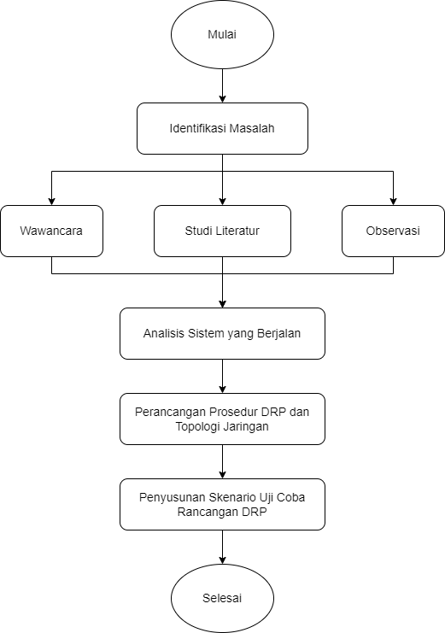
Gambar 1.1 Alur Metode Penelitian

- Sistematika Penulisan
Pada penulisan Tugas Akhir ini, sistem penulisan diatur dan disusun sebagai berikut:
BAB I : PENDAHULUAN
Berisi tentang Judul Penelitian, Latar Belakang, Rumusan Masalah, Tujuan Penelitian, Manfaat Penelitian, Batasan Masalah, Metodologi Penelitian dan Sistematika Penulisan Laporan.
BAB II : TINJAUAN PUSTAKA
Menjelaskan penelitian sebelumnya dan teori-teori terkait yang mendukung dan mendasari pemecahan masalah, yang diambil dari literatur yang relevan dengan masalah yang dihadapi sebagai sarana pendukung untuk pengerjaan tugas akhir.
BAB III : METODOLOGI PENELITIAN
Menguraikan tentang analis yang meliputi analisis layanan sistem informasi yang digunakan, pengumpulan data terkait dengan kondisi terkini di instansi yang dijadikan studi kasus dalam upaya perancangan prosedur pemulihan dan model ropologi jaringan yang akan dilakukan serta mengidentifikasi masalah dan pemecahan dari masalah yang ditemukan dari pengumpulan data yang sudah dilakukan.
BAB IV : PEMBAHASAN
Menguraikan dan melakukan perancangan terkait prosedur pemulihan dan topologi jaringan yang akan dibuat berdasarkan pemecahan masalah yang sudah disebutkan. Serta menyusun skenario untuk melakukan uji coba untuk rancangan prosedur pemulihan dan rancangan topologi yang sudah dibuat.
BAB V : PENUTUP
Menguraikan kesimpulan yang diambil dari pembuatan tugas akhir dan beberapa saran yang dapat digunakan untuk kepentingan pengembangan lebih lanjut.

